 | TẬP ĐOÀN BƯU CHÍNH VIỄN THÔNG VIỆT NAM  ***************
HƯỚNG DẪN SỬ DỤNG
HỆ THỐNG MỘT CỬA LIÊN THÔNG
VNPT IGATE

TÀI LIỆU HƯỚNG DẪN
NỘP HỒ SƠ TRỰC TUYẾN
(Version 1.0)

Đắk Lắk, 02/2017

VNPT Đắk Lắk
Địa chỉ: 06 Lê Duẩn – Tp Buôn Ma Thuột – tỉnh Đắk Lắk
Tel : 05003.813.665
Fax : 05003.813.222
Website: http://www.vnpt.vn

QUY TRÌNH NỘP HỒ SƠ

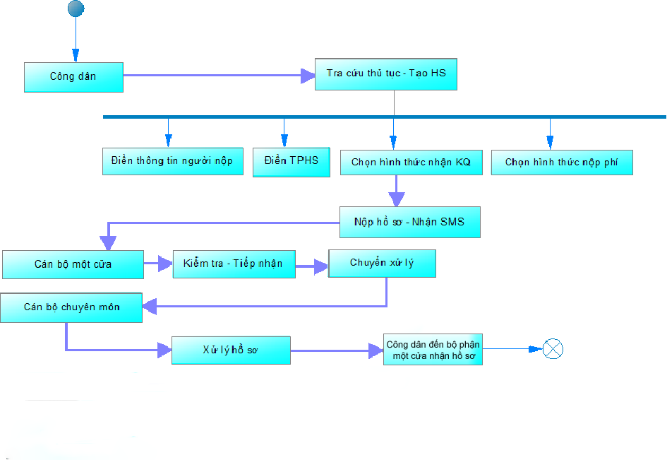

Ghi chú
- Công dân chuẩn bị thành phần hồ sơ (Có thể gửi lên bằng file hình chụp,file scan hoặc file word,excel)
- Khi lên nhận kết quả ,công dân mang theo các loại giấy tờ gốc(Cmnd,hộ khẩu,giấy kết hôn v.v…) và thành phần hồ sơ bản gốc kèm theo(có chữ ký,con dấu)

CÔNG DÂN NỘP HỒ SƠ
- Đối tượng: Công dân là Cá nhân hoặc tổ chức.
- Với phần mềm Một cửa liên thông, người dân có thể tự tạo tài khoản để nộp hồ sơ và quản lý những hồ sơ đã nộp trên hệ thống. Tuy nhiên, nếu không có tài khoản, người dân vẫn có thể nộp hồ sơ.
- Điều kiện cần: Công dân có số điện thoại di động. Khi nộp hồ sơ thành công, hệ thống sẽ gửi khóa cập nhật đến số điện thoại người đăng ký, khóa cập nhật này sẽ dùng để chỉnh sửa hồ sơ.
- Cách thực hiện:
- Ví dụ nộp hồ sơ vào thủ tục Đăng ký khai sinh đối với hộ kinh doanh của lĩnh vực Tư pháp.
- Bước 1: Truy cập trang chủ Một cửa, chọn mục [Nộp qua mạng] như hình bên dưới:

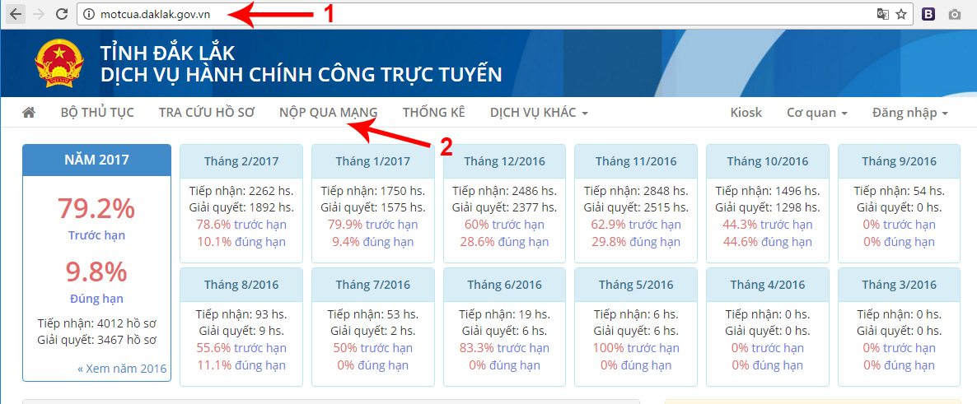

- Bước 2: Tra cứu thủ tục theo từ khóa và mức độ 3. Tải mẫu đơn có sẵn:

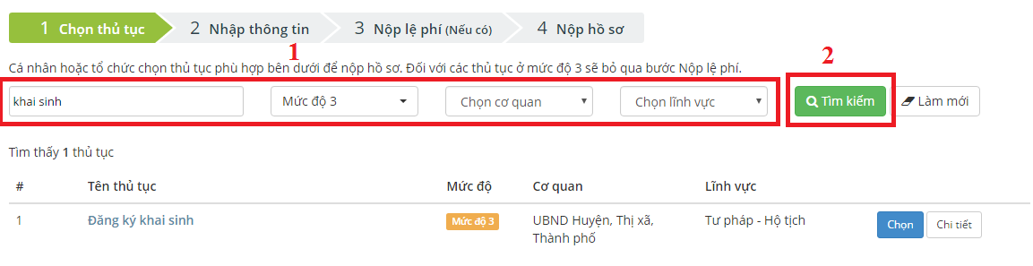

- Bước 3: Nhấn [Chọn] ở thủ tục đã tra cứu được, tiến hành điền thông tin nộp hồ sơ:
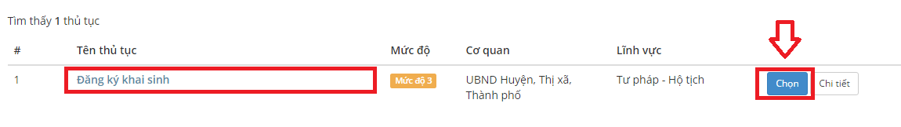
- Bước 4: Chọn nơi nộp hồ sơ. Chọn chính xác huyện và xã muốn nộp hồ sơ vào. 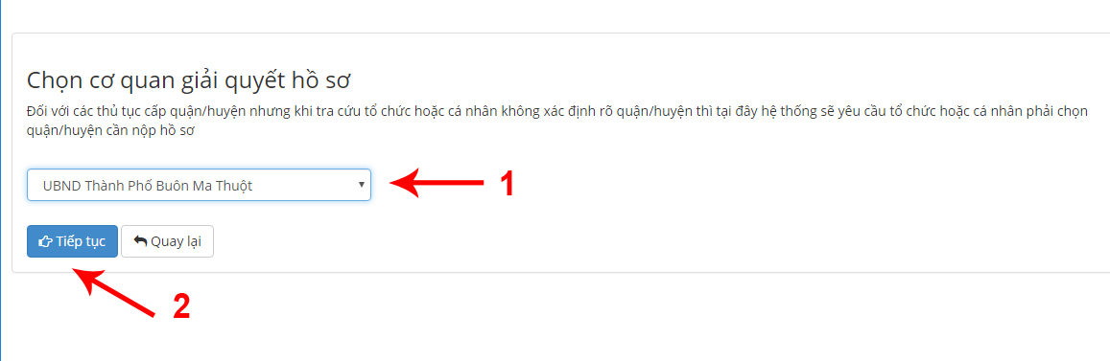

- Bước 5: Chọn trường hợp nộp hồ sơ (nếu có).

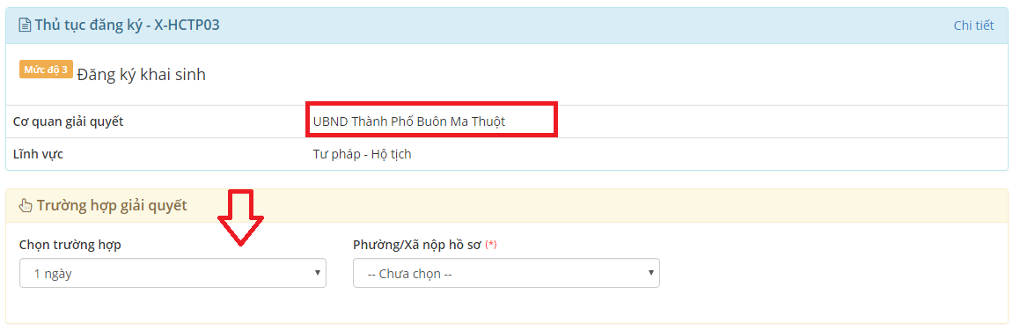
- Bước 6: Điền thông tin người đăng ký hồ sơ vào biểu mẫu có sẵn, chú ý những ô có đánh dấu (*) như hình:
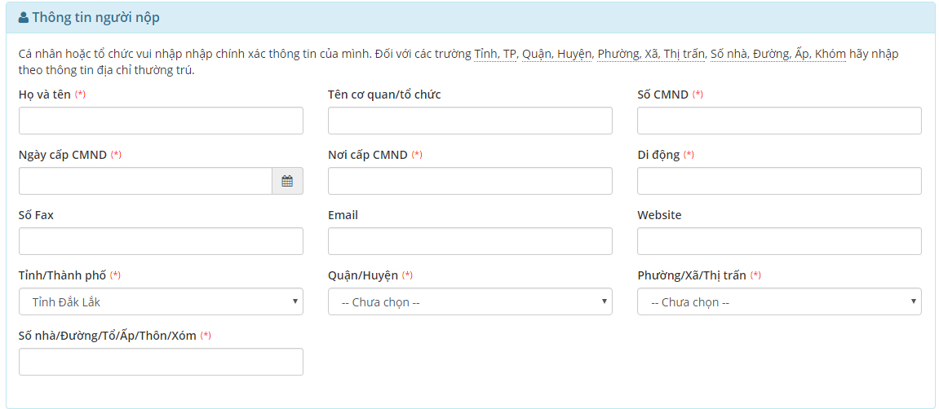

Với những ô điền ngày tháng năm, thì người nộp có thể cần chọn định dạng nhập vào ở list chọn như hình bên dưới:
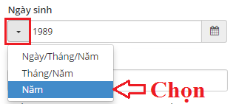

- Bước 7: Điền thành phần hồ sơ, đính kèm file scan hoặc mẫu đơn đã soạn sẵn. Chú ý: dung lượng tệp tin dưới 50Mb và tệp tin được tải lên phải có đuôi là: .doc, .docx, .pdf, .jpg, .png hoặc tệp tin nén.

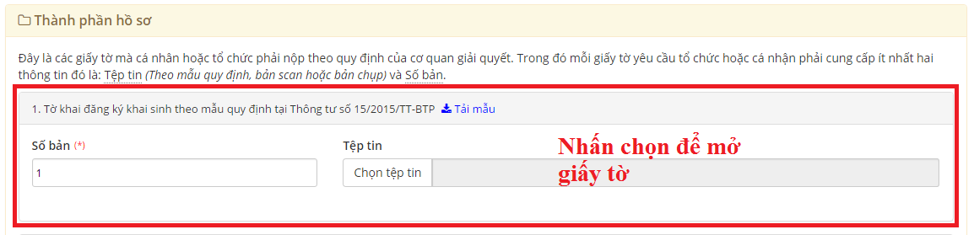

Đính kèm tệp tin vào các giấy tờ tương ứng:
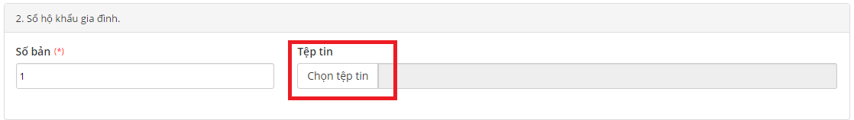

- Bước 8: Nhập mã xác nhận chính xác, nếu không nhìn rõ có thể nhấn [Đổi mã xác nhận khác]:
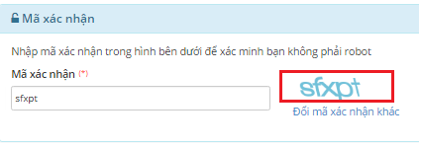

- Bước 9: Nhấn chuột trái vào ô đồng ý “Tôi xin chịu trách nhiệm trước pháp luật về lời khai trên”. Sau đó nhấn nút [Đồng ý và tiếp tục] để nộp hồ sơ vào hệ thống:
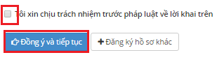

- Bước 10: Nhấn nút [Đồng ý và tiếp tục]. Hệ thống thông báo hồ sơ được nộp thành công:
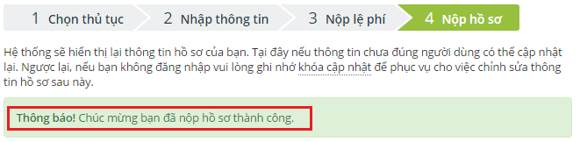

Thông tin hồ sơ đã nộp như hình dưới:
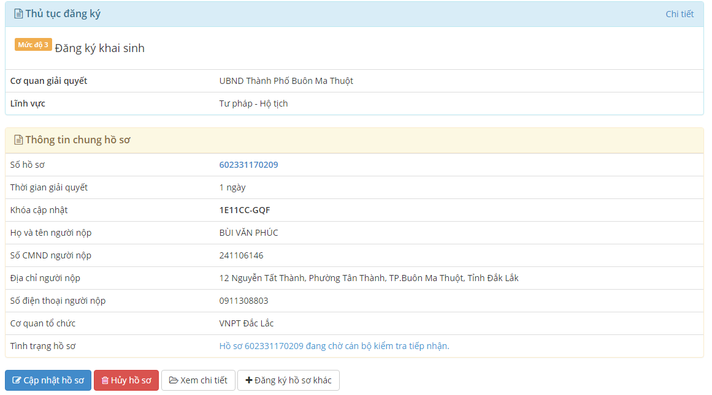

- Bước 12: Người nộp sẽ nhận được tin nhắn SMS gửi đến số điện thoại đã điền vào hồ sơ, gồm số hồ sơ và khóa cập nhật. Người nộp cần giữ lại tin nhắn này để tra cứu và cập nhật hồ sơ (nếu có yêu cầu từ cán bộ xử lý).

CÔNG DÂN CẬP NHẬT HỒ SƠ
- Trường hợp cần cập nhật:
- Hồ sơ đã tạo nhưng chưa nộp vào cơ quan.
- Hồ sơ đã được cán bộ kiểm tra và yêu cầu bổ sung thông tin.
- Điều kiện: Khóa cập nhật hoặc tài khoản người dân.
- Cách thực hiện:
- Bước 1: Tra cứu hồ sơ theo số hồ sơ: Điền số hồ sơ vào ô Số hồ sơ, sau đó nhấn nút [Tìm kiếm]:
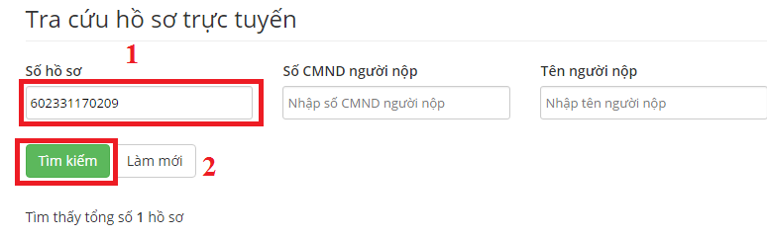

- Bước 2: Tại hồ sơ đã tra cứu được, nhấn nút [Cập nhật]:
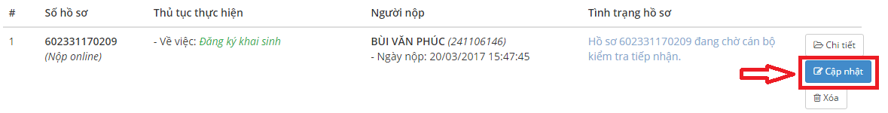

- Bước 3: Có hai trường hợp mở hồ sơ cập nhật:
Trường hợp nộp hồ sơ không có tài khoản công dân: Nếu công dân không dùng tài khoản nộp hồ sơ, thì sẽ dùng khóa cập nhật đã nhận qua tin nhắn để mở hồ sơ, như hình sau:
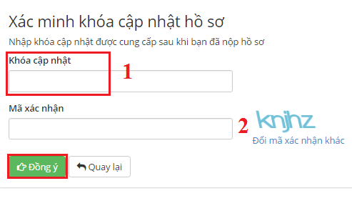

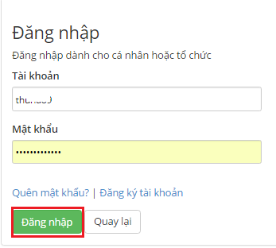
Trường hợp nộp hồ sơ dùng tài khoản công dân: Nếu công dân nộp hồ sơ bằng tài khoản công dân thì hệ thống yêu cầu công dân đăng nhập như hình sau:

- Bước 4: Tiến hành chỉnh sửa thông tin theo yêu cầu. Điền mã xác nhận và nộp lại hồ sơ.
